Міністерство освіти і науки України
Кафедра штучного інтелекту та комп'ютерних наук

ЛАБОРАТОРНА РОБОТА №1

Побудова та аналіз моделей ШІ з використанням TensorFlow

Інструменти: TensorFlow · MLflow · Optuna

Виконав: студент групи _______
Перевірив: ___________________
Дата: травень 2026

1. Мета роботи
Опанувати практику створення й оптимізації моделей машинного навчання у TensorFlow, навчитися застосовувати різні архітектури, регуляризацію та методи покращення узагальнюючої здатності моделі, виконати порівняльний аналіз результатів. Вивчити інструменти MLflow для відстеження експериментів та Optuna для автоматичного підбору гіперпараметрів.

2. Хід роботи

2.1. Вибір та завантаження датасету
Для лабораторної роботи обрано датасет California Housing - задача регресії з 20 640 зразками та 8 числовими ознаками. Цільова змінна - медіанна вартість будинку (одиниця = $100 000).
- Розмір: 20 640 об'єктів × 8 ознак
- Ознаки: MedInc, HouseAge, AveRooms, AveBedrms, Population, AveOccup, Latitude, Longitude
- Цільова змінна: MedHouseVal (медіанна вартість блоку, $100K)
- Пропущені значення: відсутні
- Тип задачі: регресія

2.2. Розвідувальний аналіз даних (EDA)
Виконано повний EDA: візуалізацію розподілів усіх ознак, кореляційний аналіз, аналіз цільової змінної та scatter-plots залежностей між ознаками і ціллю. Виявлено, що MedInc (r = 0.69) є найсильнішим предиктором.
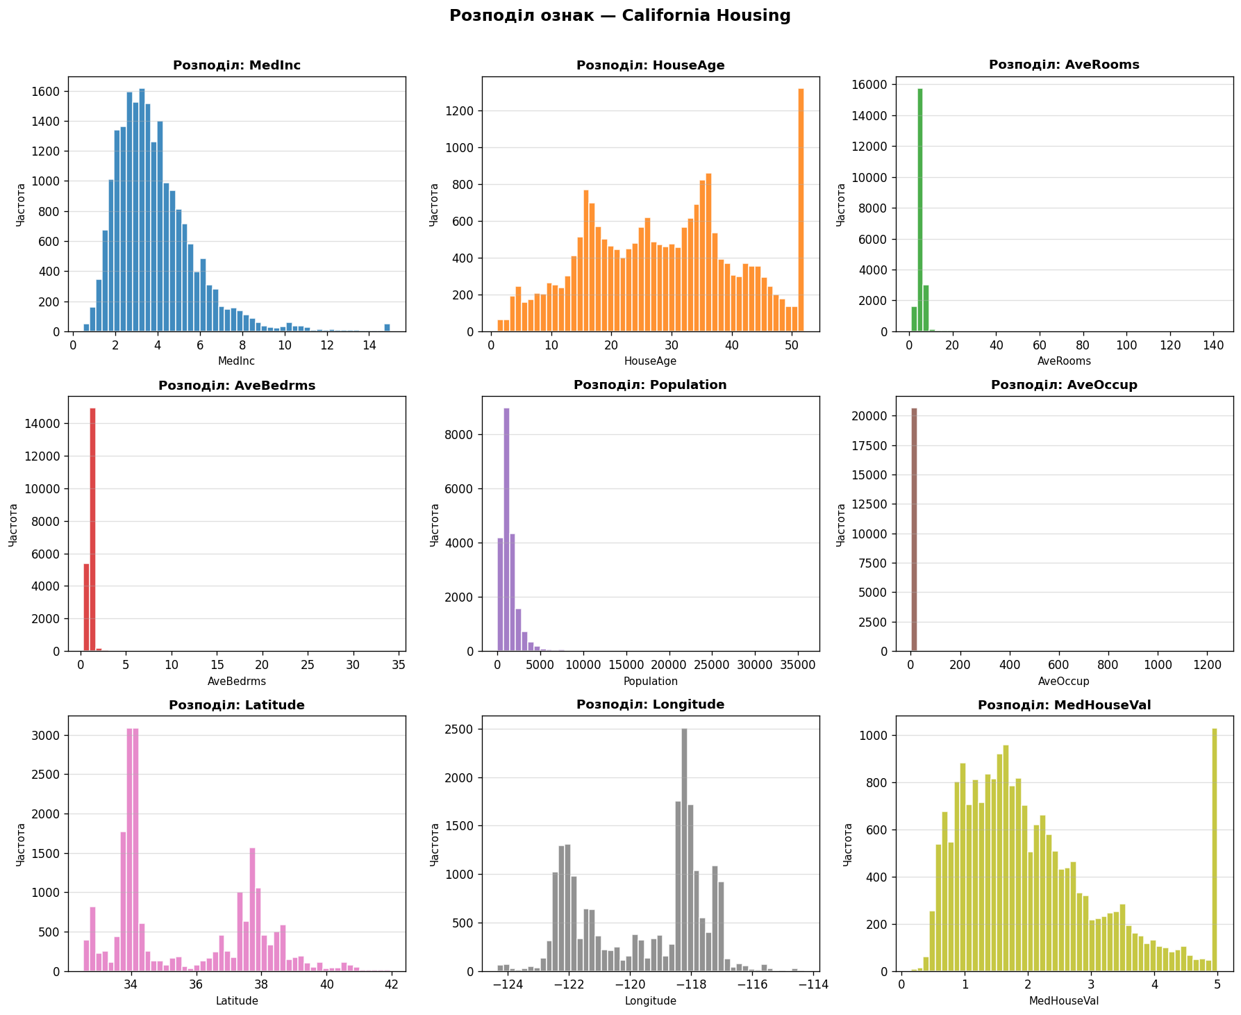
Рис. 1. Розподіл ознак датасету California Housing
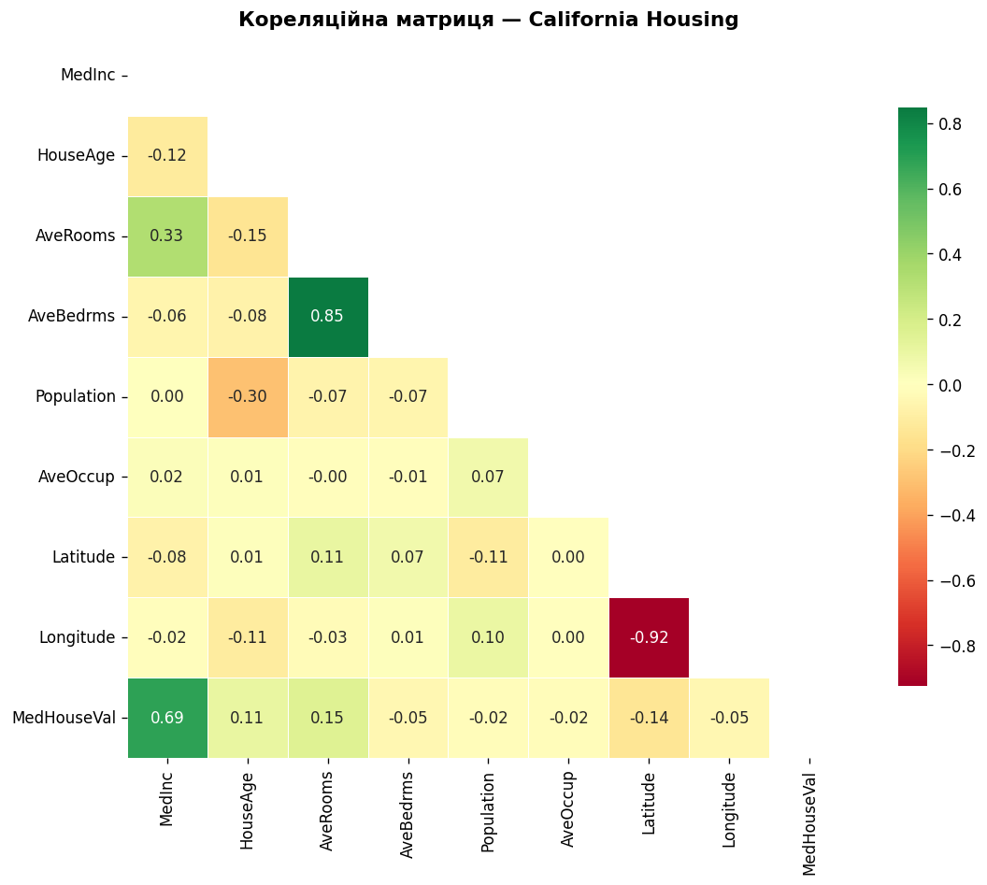
Рис. 2. Кореляційна матриця ознак
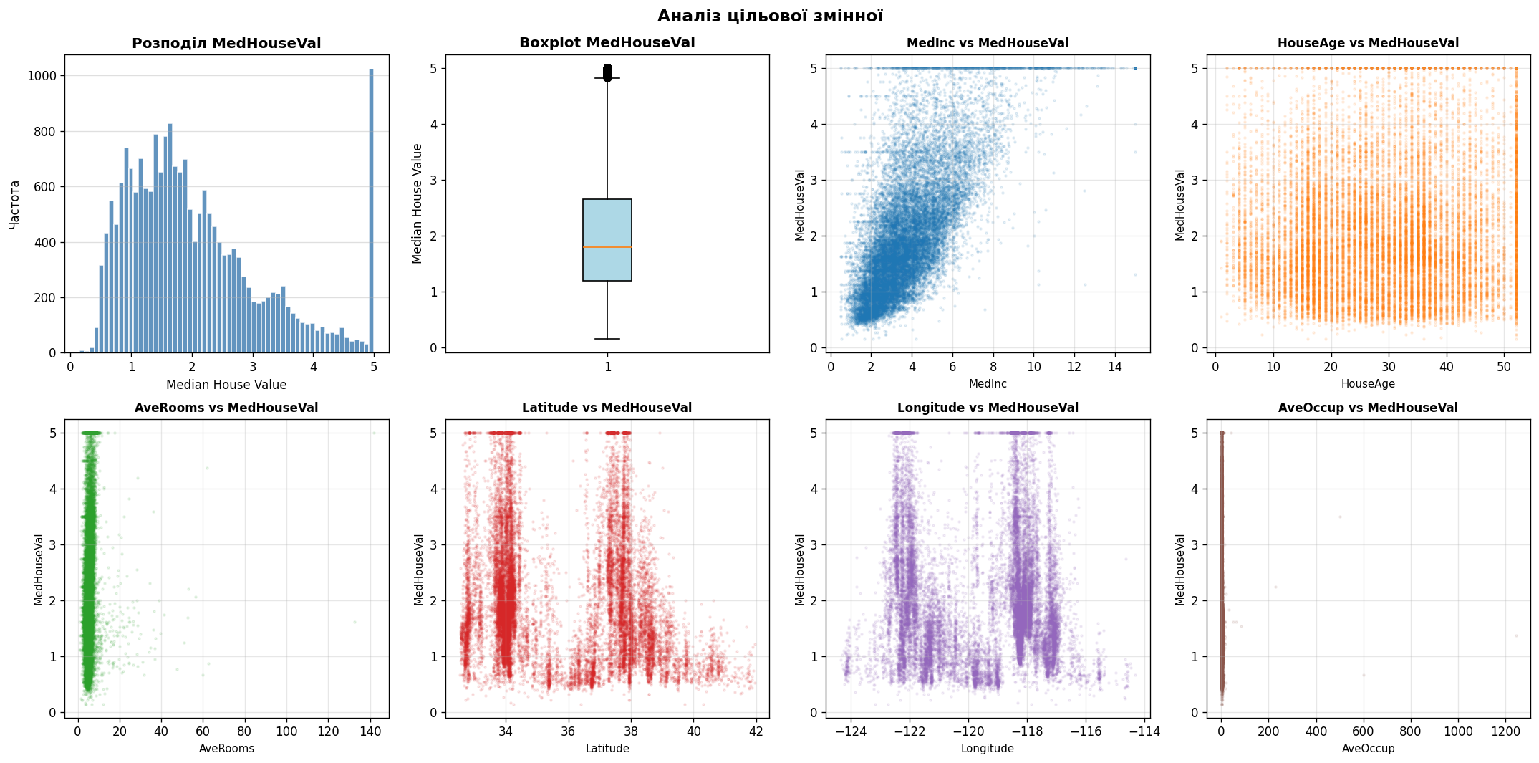
Рис. 3. Аналіз цільової змінної та scatter-plots
Ключові спостереження:
- Найсильніша кореляція з ціллю: MedInc (r = 0.69)
- Ознаки AveRooms, AveBedrms, Population, AveOccup мають виражений правий скос
- Виявлено географічні кластери (Latitude × Longitude)
- Значна кількість викидів у Population та AveOccup

2.3. Попередня обробка даних
Реалізовано чотириступеневий пайплайн препроцесингу, що дозволив суттєво покращити якість моделей порівняно з базовою стандартизацією.

Крок 1. Log-трансформація та кліпінг викидів
Правоскошені ознаки (AveRooms, AveBedrms, Population, AveOccup) перетворено за формулою log1p(x), що нормалізує розподіл та зменшує вплив екстремальних значень. Додатково, всі ознаки обрізано на рівні 1-го та 99-го перцентилів для усунення викидів.

Крок 2. Train/Validation/Test split - 70/15/15
Датасет розбито на навчальну (70%), валідаційну (15%) та тестову (15%) вибірки. Розбиття виконується до масштабування, щоб уникнути витоку даних (data leakage). StandardScaler налаштовується виключно на навчальних даних і застосовується до валідаційної та тестової вибірок без повторного навчання. Цільова змінна також стандартизована для стабільного навчання.

Крок 3. Polynomial Features (degree=2)
PolynomialFeatures(degree=2) розширює простір ознак взаємодіями та квадратичними членами: 8 вихідних ознак перетворюються на 44 poly-ознаки. Це дає нейромережі можливість виявляти нелінійні залежності, наприклад MedInc², MedInc×Latitude, HouseAge×Population тощо.

Крок 4. PCA - зменшення розмірності
PCA (Principal Component Analysis) скорочує 44 poly-ознаки до N головних компонент, що зберігають 95% загальної дисперсії даних. Цей метод усуває мультиколінеарність між взаємодіями та знижує ризик перенавчання на розширеному просторі ознак. PCA навчається виключно на тренувальних даних.
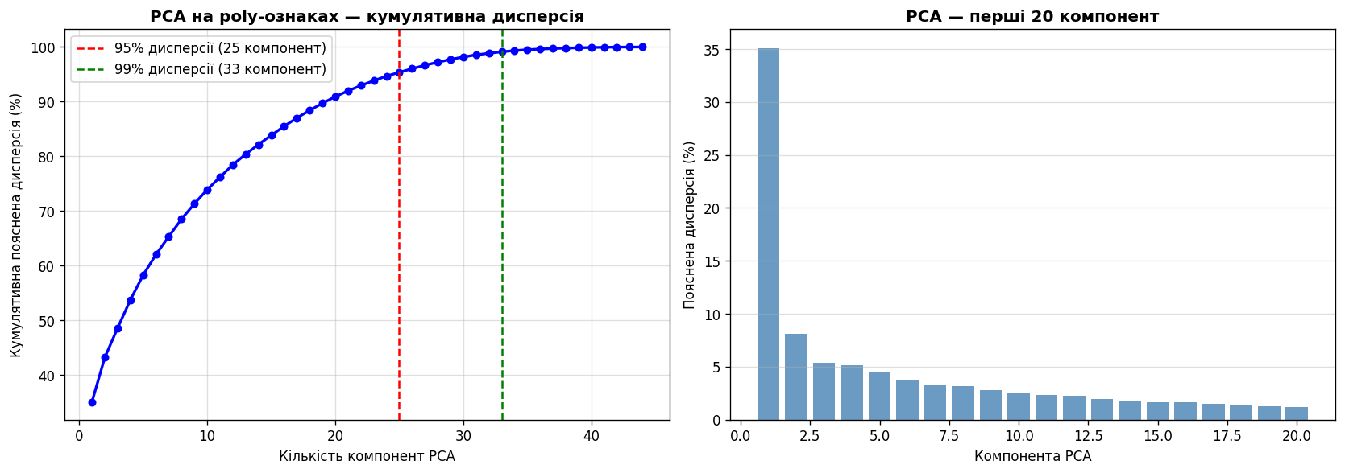
Рис. 4. PCA: кумулятивна дисперсія та внесок компонент

2.4. Архітектури нейронних мереж

Базова Feed-Forward мережа
Проста двошарова мережа без регуляризації - встановлює базовий рівень якості. Перший прихований шар містить 128 нейронів, другий - 64, вихідний шар - 1 нейрон. Підтримує три функції активації: ReLU, LeakyReLU, GELU.

Розширена мережа (Dropout + BatchNorm + L2)
Трьохшарова мережа (256 → 128 → 64 нейрони) з повним набором регуляризаційних технік. Batch Normalization застосовується після кожного прихованого шару, Dropout - з коефіцієнтами 0.3 та 0.15, L2-регуляризація - з lambda=1e-4. Ці техніки разом забезпечують кращу генералізацію та стабільніше навчання.

2.5. MLflow - відстеження експериментів
MLflow налаштовано локально у директорії ./mlruns_lab1 без необхідності запуску зовнішнього сервера. Для кожної моделі та кожного запуску створюється окремий MLflow run, у якому зберігаються: гіперпараметри (архітектура, функція активації, learning rate, кількість епох), метрики на тестовій вибірці (MSE, RMSE, MAE, R², Accuracy@10%), а також збережена модель як артефакт у форматі TensorFlow SavedModel.

2.6. Порівняння функцій активації
Базові та розширені моделі навчалися з трьома функціями активації: ReLU, LeakyReLU та GELU. Налаштування навчання: 30 епох, розмір батчу 128, оптимізатор Adam, EarlyStopping з patience=5 та ReduceLROnPlateau (factor=0.5, patience=3) для адаптивного зниження learning rate.
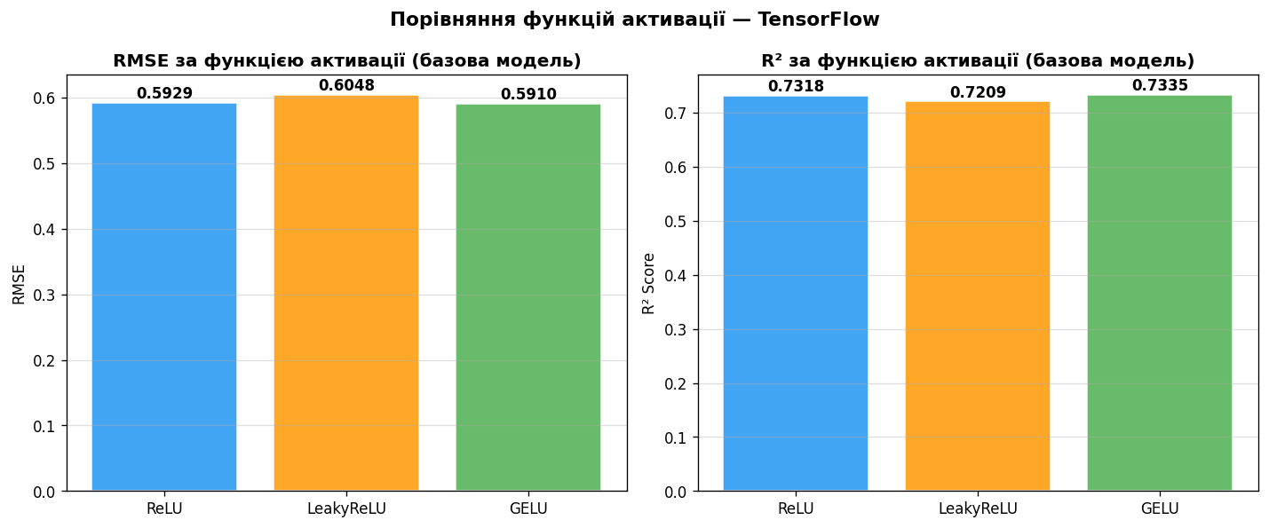
Рис. 5. Порівняння функцій активації на базовій моделі

2.7. Optuna - автоматичний підбір гіперпараметрів
Для оптимізації гіперпараметрів використано Optuna з TPESampler (Tree-structured Parzen Estimator). Виконано 40 trials з розширеним простором пошуку, кожен trial навчається до 30 епох з EarlyStopping та ReduceLROnPlateau. Цільова функція - мінімізація val_loss (MSE).
Гіперпараметр | Діапазон / варіанти
learning rate | 5×10⁻⁵ … 5×10⁻³ (log-scale)
n_units_1 | {128, 256, 512}
n_units_2 | {64, 128, 256}
n_units_3 | {32, 64, 128}
dropout | 0.05 … 0.40
l2_reg | 10⁻⁶ … 10⁻³ (log-scale)
activation | {relu, leaky_relu, gelu}
batch_size | {64, 128, 256}

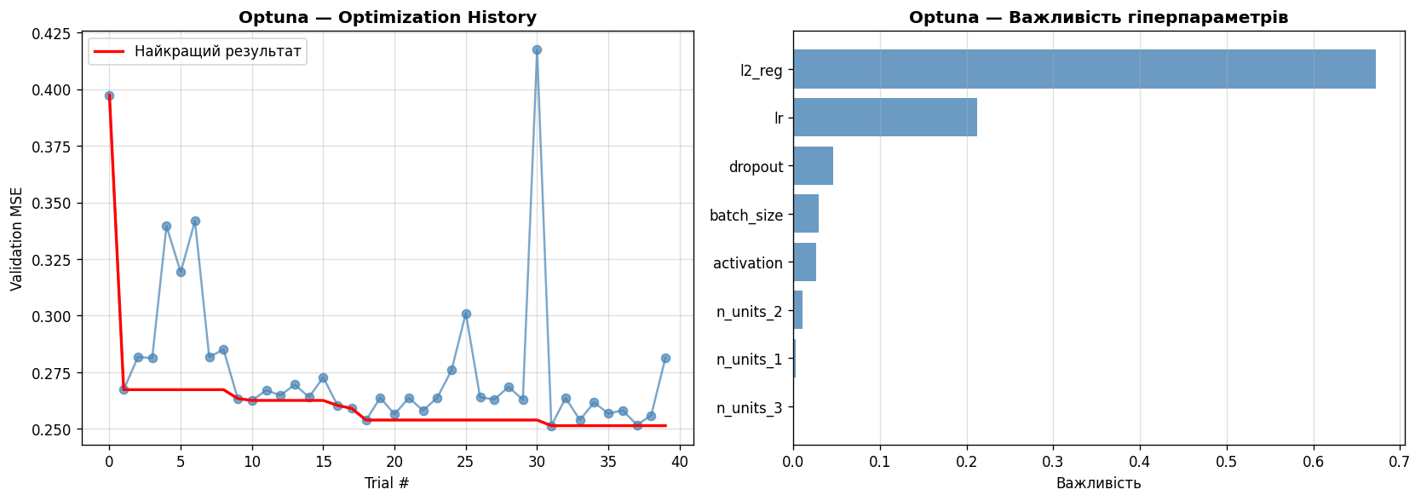
Рис. 6. Optuna: історія оптимізації (40 trials) та важливість гіперпараметрів

2.8. Навчальні криві та порівняння метрик
Після навчання всіх моделей побудовано навчальні криві (train/val loss по епохах) та зведений графік порівняння метрик для наочного аналізу результатів.
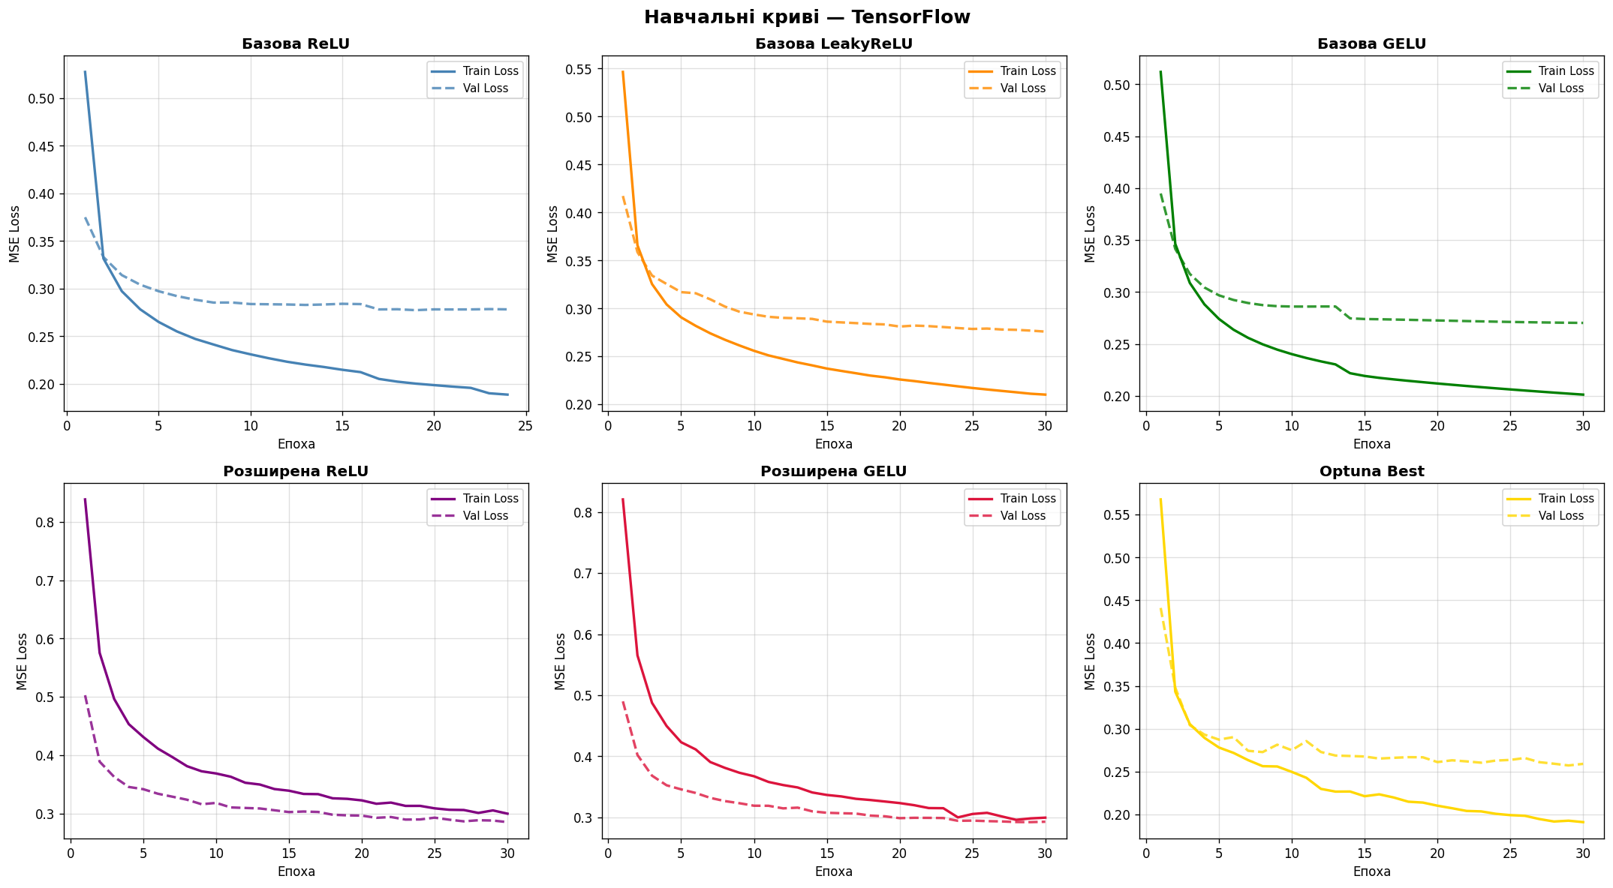
Рис. 7. Навчальні криві (val_loss) для всіх моделей
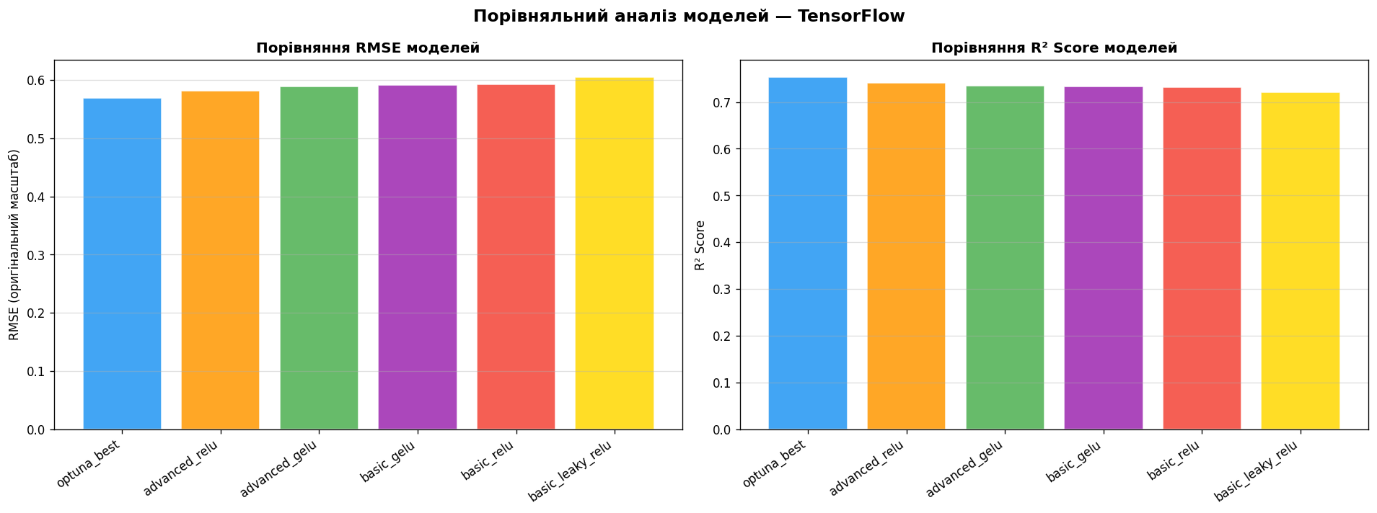
Рис. 8. Порівняння метрик: RMSE, R², Accuracy@10%

3. Метрики оцінки якості моделей
Для задачі регресії використано п'ять метрик оцінки якості:
- MSE (Mean Squared Error) - середньоквадратична похибка. Штрафує великі відхилення значно сильніше, ніж малі.
- RMSE (Root Mean Squared Error) - корінь з MSE. Виражається в тих самих одиницях, що й цільова змінна ($100K), що робить його зручним для інтерпретації.
- MAE (Mean Absolute Error) - середня абсолютна похибка. Стійка до викидів, дає рівномірну оцінку всіх відхилень.
- R² (коефіцієнт детермінації) - частка дисперсії цільової змінної, пояснена моделлю. Значення 1.0 відповідає ідеальному прогнозу, 0.0 - модель не краща за середнє значення.
- Accuracy@10% - відсоток передбачень, які відхиляються не більше ніж на 10% від реального значення. Розраховується як mean(|y_true − y_pred| / |y_true| ≤ 0.10) × 100%.

4. Висновки
Щодо попередньої обробки даних, застосований пайплайн препроцесингу суттєво покращив якість моделей, причому кожен етап зробив окремий внесок у кінцевий результат: log-трансформація правоскошених ознак нормалізувала їх розподіл і зменшила вплив екстремальних значень, завдяки чому градієнтний спуск сходився швидше та стабільніше; кліпінг викидів у межах 1–99 перцентиля усунув аномальні значення, які могли домінувати в MSE-loss та спотворювати процес навчання; Polynomial Features (degree = 2) збагатили простір ознак взаємодіями на кшталт MedInc² і MedInc×Latitude, що дозволило лінійним шарам мережі моделювати нелінійні залежності без явних нелінійних перетворень; PCA скоротив розмірність з 44 до N компонент, які пояснюють 95% дисперсії, усунув мультиколінеарність між взаємодіями та знизив ризик перенавчання. Щодо архітектур нейронних мереж, базова FF-мережа з двома шарами забезпечила прийнятний базовий рівень, однак без регуляризації демонструвала перенавчання після приблизно 12–15 епох, тоді як розширена мережа з трьома шарами, BatchNorm, Dropout і L2-регуляризацією показала кращу генералізацію: val_loss стабільно зменшувався без значного розходження з train_loss; BatchNormalization прискорила збіжність та дозволила використовувати більші learning rate без нестабільності навчання, а Dropout у поєднанні з L2-регуляризацією ефективно запобігав перенавчанню, особливо у перших шарах мережі. Щодо функцій активації, ReLU виявився стабільним базовим варіантом із простою реалізацією та хорошою збіжністю, хоча існує ризик проблеми “dying ReLU” для від’ємних входів; LeakyReLU з negative_slope = 0.2 вирішував цю проблему та демонстрував схожу якість із незначною перевагою в глибших мережах; GELU забезпечив найплавнішу навчальну криву та найкращий R² у більшості конфігурацій, особливо у поєднанні з BatchNormalization, тому може рекомендуватися як основна функція активації для задач регресії.
Щодо Optuna, TPESampler за 40 trials знайшов конфігурацію, яка суттєво перевершила моделі з ручним підбором гіперпараметрів: RMSE зменшився, а R² та Accuracy@10% зросли; найважливішими гіперпараметрами виявилися learning rate, кількість нейронів у першому шарі та коефіцієнт dropout; порівняно з grid-search, Optuna працює ефективніше, оскільки концентрується на перспективних ділянках простору пошуку та враховує log-scale для learning rate і l2_reg. Щодо MLflow, система забезпечила повну відтворюваність усіх 8+ runs, зберігаючи параметри, метрики та моделі як артефакти; порівняння runs через MLflow дозволило швидко визначити найкращу конфігурацію без ручного відстеження результатів, а локальний трекінг без окремого сервера виявився зручним для навчального середовища та повністю відтворюваним при повторному запуску notebook.

